行业解决方案AI对测试用例写作的要求规范
（仅供内部使用）

Prepared by  拟制 |  | Date  日期
Reviewed by  审核 |  | Date  日期
Approved by  批准 |  | Date  日期



Huawei Technologies Co., Ltd.
华为技术有限公司
All rights reserved
版权所有 侵权必究

修订记录
日期 | 修订版本 | 描述 | 作者

概述

背景
为了适应当前 AI 大模型的发展，测试用例规范需要考虑数据的多样性、模型的可解释性、鲁棒性、泛化能力、可扩展性和安全性等方面。本文主要介绍如何写出风格一致、用词一致、精确、清晰、易确认、可重复的规范测试用例。而这些特点本身也是我们对用例的要求，只是执行上不够到位。在大模型的时代更突出暴露了问题所在，本次更新期望通过部分细化要求，牵引用例落地质量的提升。
期望做到用例的表述能逐步降低测试能力要求，帮助员工减少测试用例理解偏差，在用例指导下可开展测试，做到“外行”员工可在简单培训后可执行、结果可重复等过程可信，输出的描述和代码无需人工二次修正标准，即可供大模型学习的优质语料。最终提升整体测试效率以及测试质量。

总述
为了统一行业解决方案测试领域内各产品用例架构、描述语言；
为了提高行业解决方案测试领域各产品测试用例的可读性，提升测试设计质量、用例规范性；
为了能使用AI大模型辅助测试效率和质量的提升打下数字化基础；
基于上述目的整理输出行业解决方案测试领域用例模板及填写规范。

适用范围
本规范适用于行业解决方案，所有适用于LLM的测试用例和测试组件写作规范。

约定
每一条规则组成：规则描述、级别、说明、正确示例、错误示例
级别：表示该规则的执行等级。定义了3种等级
- 强制：必须遵守，不允许申请例外
- 要求：原则上必须遵守，确实无法遵守的情况下需要申请例外
- 建议：无特殊情况建议遵守，不遵守不需要专门申请例外
说明：某个规则的具体解释，补充规则的价值和应用场景等
错误示例： 违背某条规则的示例
正确示例： 遵循某条规则的示例

测试用例描述规范说明

用例基本信息
2.1.1 用例名称是对测试目的的高度概括，简明扼要说明测试重点。测试人员通过用例名称即可明确该用例的测试目的。要求语言简洁、明确、无二义性；

2.1.2 用例编号是对测试用例进行编号来唯一标识用例，作为测试脚本文件的名称使用，所以用例编号在本产品范围内必须唯一。测试用例编号里包含部门/版本标识、feature英文名称；

2.1.3 测试用例基本信息里特性字段要求准确；

2.1.4 各部门的测试组件库里的特性名称要求准确；

预置条件&后置条件
2.2.1 预置条件描述当前用例执行前需要满足的一些条件依赖，后置条件描述当前用例执行后需要进行了一些环境清理。要求描述详尽、清晰、无二义性；

2.2.2 预置条件和后置条件的描述，规范要求同测试步骤；

测试步骤&预期结果（含测试组件）

2.3.1 每一个步骤表述语句前需要使用序号进行标识，标识必须采用阿拉伯数字序号+分隔符的方式，序号从“1”开始，分隔符为中文“、”或英文“.”；
级别：强制
错误示例：
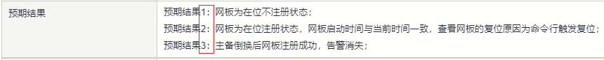
正确示例：

2.3.2 测试步骤和预期结果使用中文进行描述，专业术语等可以使用英文单词；
级别：要求
说明：有属于专业术语、规范描述用语、业界公认说法的非中文用词， 统一在测试保留字规则中写明
错误示例：
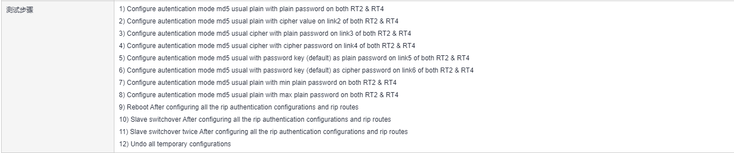
正确示例：
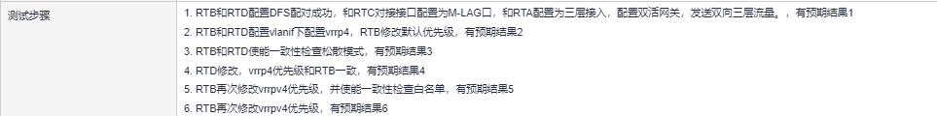


2.3.3 测试步骤应符合基本的语言规则，每一个步骤都应包含完整清晰的谓语和宾语；
级别：强制
说明：谓语（操作动作）和宾语（操作对象）要完整清晰
错误示例：未指明操作对象
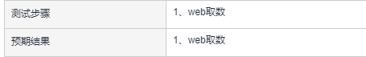
正确示例：
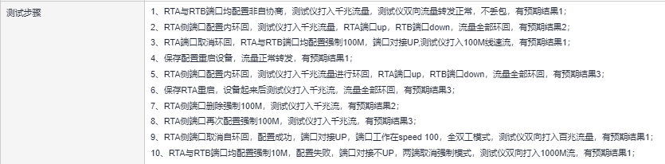

2.3.4 针对测试用例，非DDT方式：测试步骤中需要显式写出操作的次数、时间等参数；
级别：要求
说明：数据在测试用例里显性描述
错误示例：数据不清晰明确
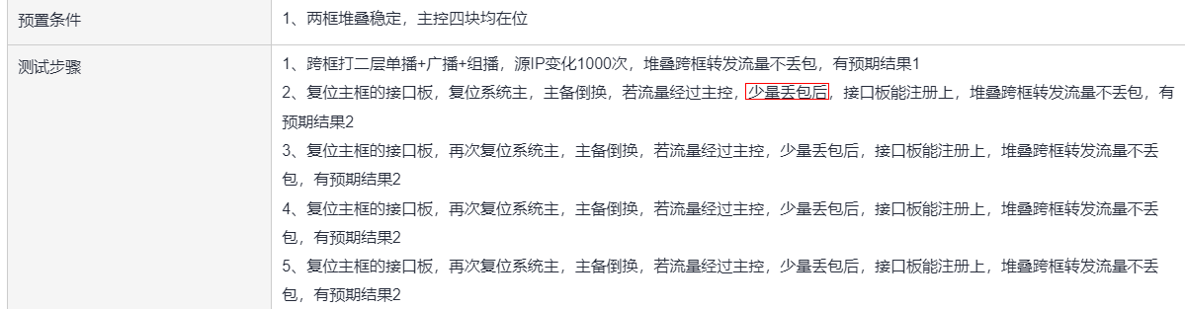
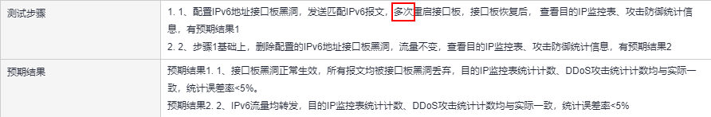
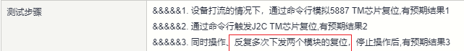
正确示例：
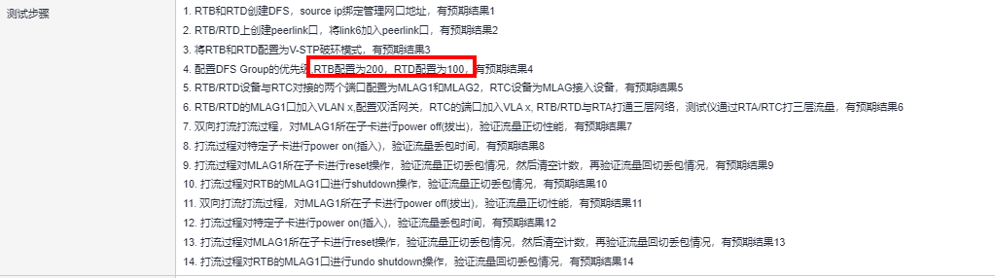
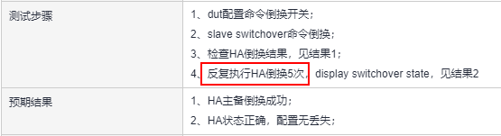
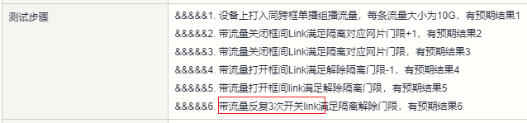
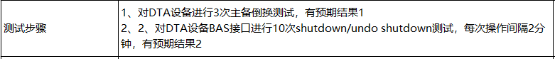

2.3.5 针对测试用例和测试组件，DDT方式：所有数据在数据管理器中定义，测试步骤中使用“$参数名”；
级别：要求
说明：本条只针对有使用DDT的测试设计场景
错误示例：数据变量未明确
正确示例：


2.3.6 测试步骤的描述长度不能超过N个中文汉字（N缺省50）；
级别：要求
说明：各PDU定制符合团队有效用例长度现状的，建议不超过50个
错误示例：
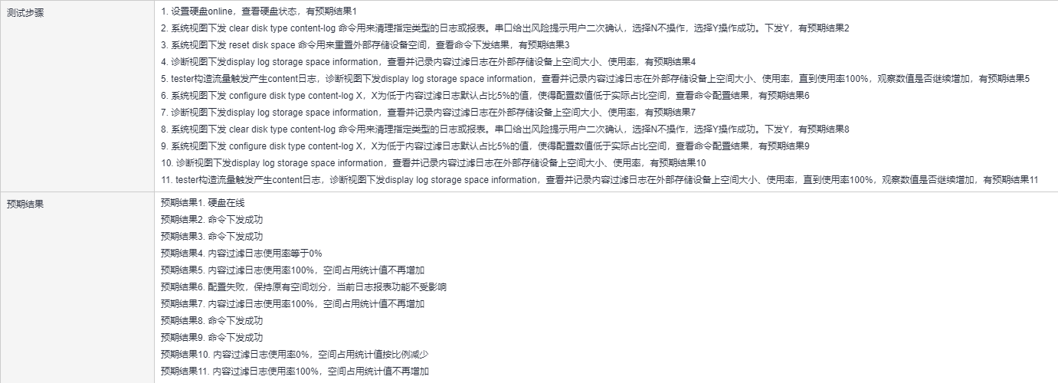
正确示例：

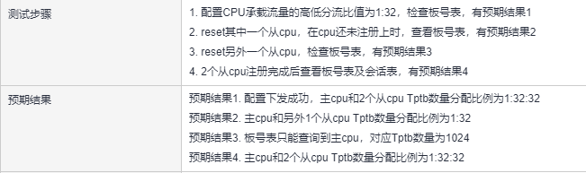
补充建议：
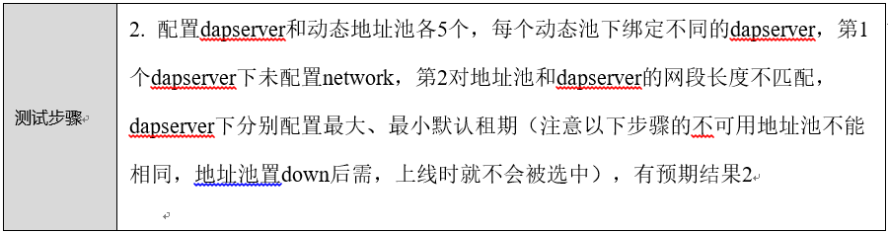
可以将预置配置放到预置条件中，步骤中主要保留操作类步骤
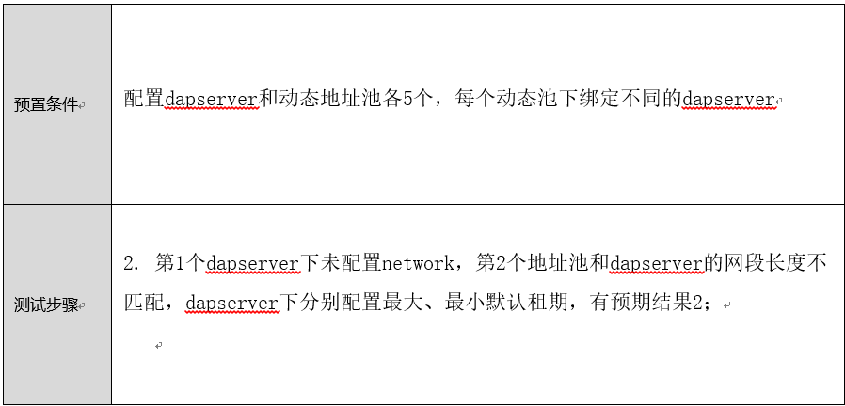

2.3.7 对于简单的测试步骤操作，不用额外增加预期结果；
级别：建议
说明：避免把一个简单的操作和检查步骤拆分成两部分，破坏了测试步骤描述的连续性
错误示例：
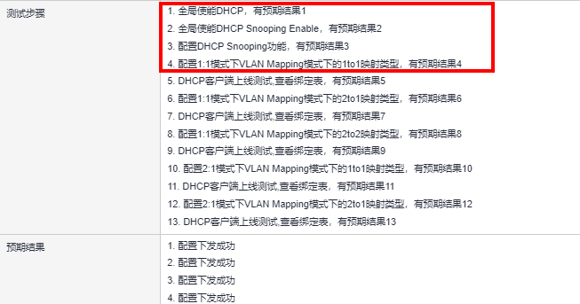
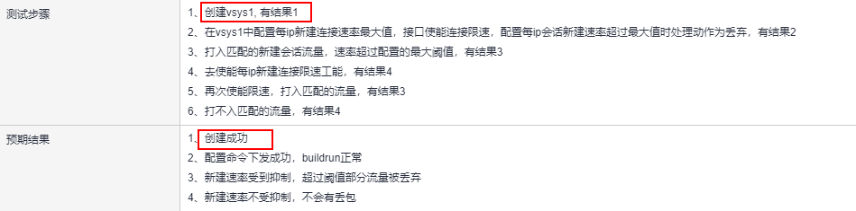
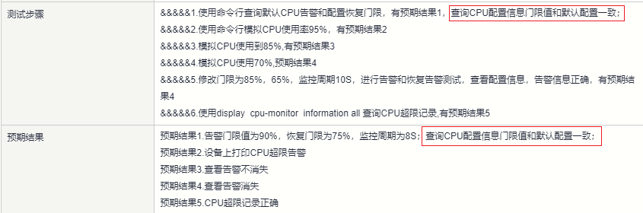
正确示例：
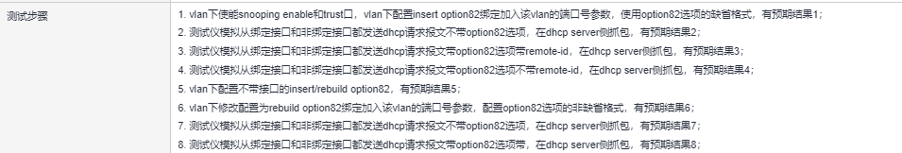
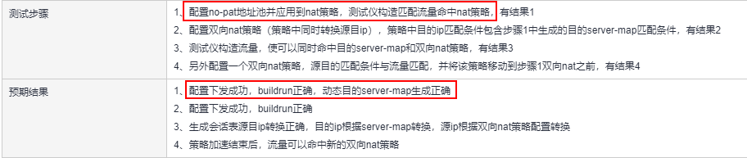

2.3.8 当一个步骤对应多个预期结果时，不能在一个预期结果内再描述“有预期结果1-N”，需要明确描述；
级别：强制
错误示例：
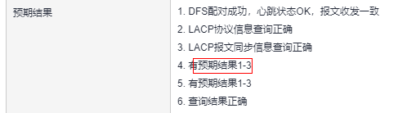
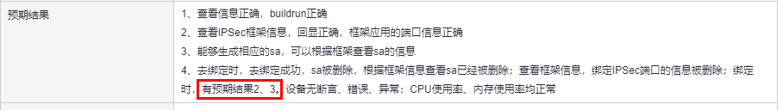
正确示例：
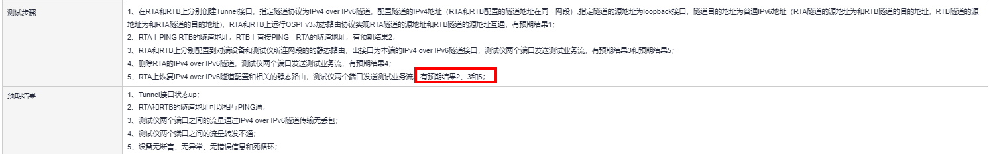

2.3.9 对重复进行的测试步骤，需清晰写明重复的测试步骤编号；
级别：强制
说明：测试步骤中允许写成：在XXX条件下，重复步骤X-Y
错误示例：
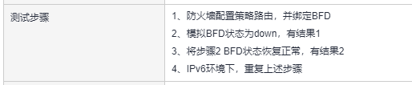
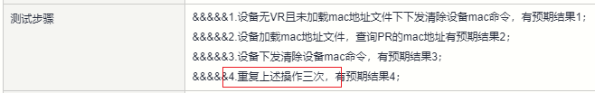
正确示例：
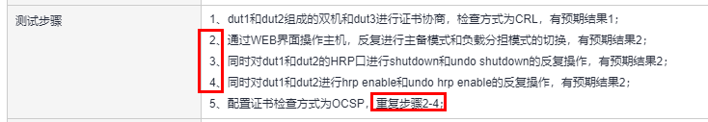
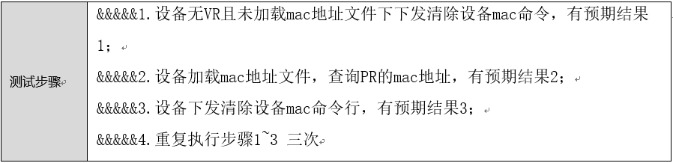

2.3.10 测试步骤中有明确的测试数据输入时，会导致不同的预期结果的要分开写明；
级别：要求
错误示例：
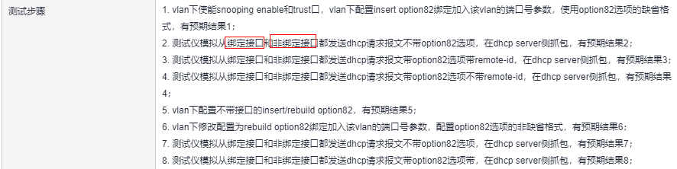
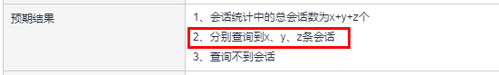
正确示例：
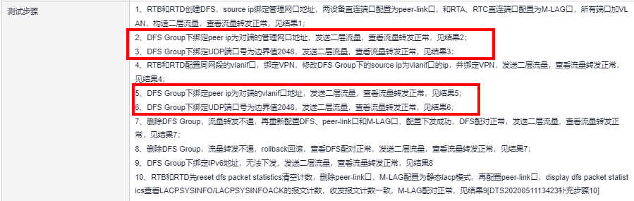

2.3.11 不建议在文本描述里体现命令行，不允许只用命令行代替描述；
级别：要求
错误示例：
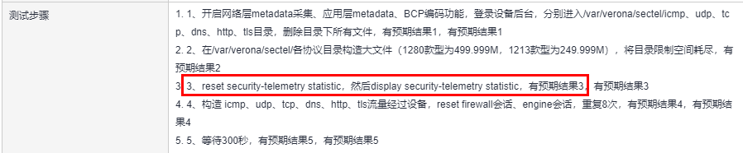
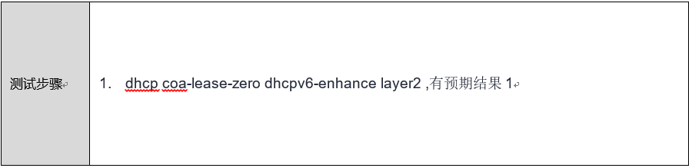
正确示例：
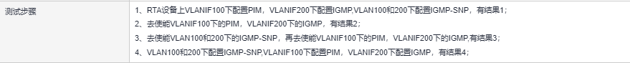
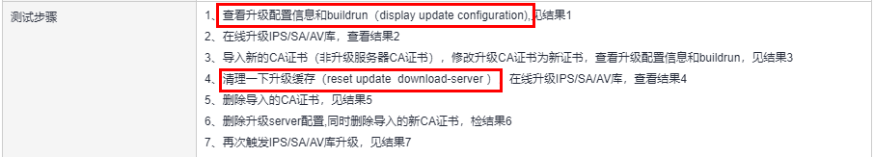

2.3.12 测试步骤里只写操作步骤，不写任何和操作无关的描述性语言；
级别：要求
错误示例：出现无用的语言描述
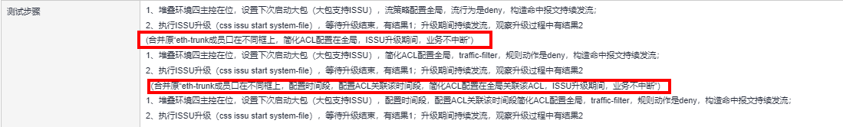

正确示例：
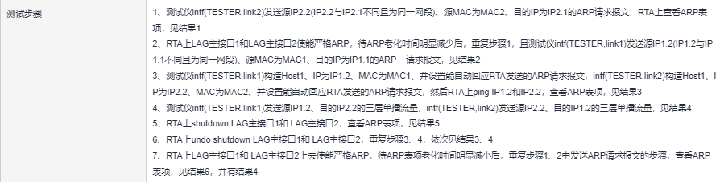
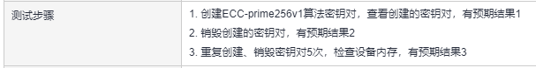

2.3.13 测试语法表达规则，即测试用例的表达，建议符合“测试语法规则”；
级别：建议
说明：“测试语法规则”表
类别 | 说明 | 建议的语法 | 举例
操作类 | 指执行一个特定操作或动作，主要是指测试执行步骤 | （[操作者]） [动作][对象][参数] | 设备dta安装XX PAT补丁  设备上安装XXX PAT补丁
赋值类 | 指设置某个对象的属性，主要指预置条件 | 设置[对象][属性]为[参数] | 设置启动大包为XXX.cc
检查类 | 指检查某个对象的属性，主要指预期结果 | 检查[对象][属性]为[参数] | 检查设备dta的版本号和补丁信息
时序类 | 先后执行两个及以上操作步骤 | 先步骤[X]，再步骤[Y]  首先步骤[X]，然后步骤[Y]，最后步骤[Z] | 先执行主备倒换，再安装XX PAT补丁
并发类 | 当需要两个及以上操作并发执行时 | 并发执行步骤[X]和步骤[Y]  同时执行步骤[X]和步骤[Y] | 并发执行主备倒换和Shutdown XX接口  同时执行主备倒换和Shutdown XX接口
多对象 | 当需要操作多个对象或者多个业务时使用 | [对象]分别[动作] [参数] | 设备dta和dtb分别查询补丁信息

2.3.14 预期结果的描述要全面具体，要包含所有验证点，不能出现“操作成功”，“配置成功”，“无异常”，“返回成功”等简单且存在二义性的描述。拟定“笼统描述列表”做限定；
级别：要求
说明：“笼统描述列表”见附录3.1

2.3.15 操作步骤中的描述要求统一规范，采用专业术语、规范描述用语、业界公认说法，遵守“测试保留字规则”；
级别：要求
说明：“测试保留字规则”见附录3.2

附录

笼统描述列表
笼统描述（门禁限制） | 修改建议（录入到门禁提示）
操作成功 | 需明确具体的操作成功的检查项
配置成功 | 检查XXX功能的配置生成buildrun
无异常 | 1、检查设备无断言、无error、无dedaloop  2、检查业务XXX功能XXX成功
返回成功 | XXX返回成功
查看回显信息正确 | 要包含查看的命令文本描述，最好包含是查看具体哪些回显信息
恢复成功 | 检查XXXX恢复成功
相关配置 | 描述清楚具体什么配置，或使用DDT数据管理器
预置条件 | 没有清晰表达用例预置条件
大量/少量用户 | 没有说明具体用户量规模，或使用DDT数据管理器
一会 | 需明确具体的时间规格，或使用DDT数据管理器
很长/很短/很多/很少/较长/较短/多条/多个/数次 | 明确具体指标，或使用DDT数据管理器
buildrun正确 | 检查xx配置正确
持续发流 | 需要指定具体发流时间，或使用DDT数据管理器

测试保留字规则
为了测试用例可读性更好，避免不同人写作用例表达不一致而导致误解，根据实际业务需要进行用例写作词汇库的定义。
该词汇库主要统一定义用例所用到的设备名称、操作名称、参数名称、业务名称、界面名称、观察点名称等，作为用例编写时参考使用。定义尽量采用专业术语、规范描述用语、业界公认说法。
可用词 | 需统一的词汇（不建议用的） | 说明
PAT补丁 | PAT、补丁、补丁包
MOD补丁 | MOD、补丁、补丁包
下电重启 | 硬复位，开关机，重启设备、冷复位、掉电 | 对设备进行下电操作
reboot重启 | 热重启 | 对设备进行reboot重启操作
加载XX补丁 | 打补丁，一键式安装补丁，运行XXX补丁，安装补丁
卸载XX补丁 | 去除补丁，删除补丁，去补丁
加卸载XX补丁 | 加载卸载、补丁加卸载 | 在反复执行时使用，如：反复加卸载补丁100次
观察 | 确认，观测
检查 | 查询，查看
失败 | 不通过，错误 | 执行操作的结果
成功 | 通过，正确 | 执行操作的结果
主主控板 | 主主控，主控板，MPU，主控，主，主板
备主控板 | 备主控，备板，备控，备
堆叠系统备 | 堆叠备，堆叠备主控
堆叠系统主 | 堆叠主，堆叠主控
堆叠主设备 | 堆叠主框
堆叠备设备 | 堆叠备框
框式堆叠 | 堆叠框，框堆叠
盒式堆叠 | 盒堆叠
设置 | 设，配置，改
Shutdown接口 | down掉接口，使接口down ，shut接口
订阅vs1 | Vs1 | 不能只写名称，对应的角色或者属性要带着
基础包 | 大包、软件大包、软件包、实物包
硬件小包 | 小包
CPU占用率 | CPU、CPU占用、CPU占用信息
单板 | 板子
发送xx报文/流量 | 打入xx报文/流量
背靠背 | 背靠背、BTB、CCC0 | 指NE5000E的背靠背形态的多框设备
2Tx集群(x是具体数字，如2/4/8等） | 集群、CCC2、2拖2、2拖8、X拖Y、xTy | 指NE5000E的带中央交换框的集群设备
CLC框 | CLC框、线卡框、接入框 | 指NE5000E集群设备的接入框

